NOME: OSCAR TORRES RODRIGUEZ DATA:14/03/2022
Nunha máquina virtual con Windows Server 2016, instala a aplicación Cobian Backup 11 que ta vai facilitar o profesor. Neste práctica imos s incorporar a nosa estructura de directorios, varios arquivos mes a mes, dende Xaneiro a Xuño. Copia non teu equipo a estructura de arquivos que te facilitará o profe na que se simula as incorporacións de cada mes, no seu correspondente cartafol, á nosa estrutura. A ubicación para a nosa colección será o cartafol d:\SIOrixinal.
Simula co Cobian Backup as seguintes situacións e documenta cada unha delas con capturas e comentarios:
- Unha copia de seguridade incremental o final de cada mes do cartafol d:\SIOrixinal. A copia de seguridade farase non cartafol d:\SIBackup. Toda vez rematado Xuño, restaura no cartafol d:\SIRestaurar ó estado en Maio. Saiu todo tal como esperabas?
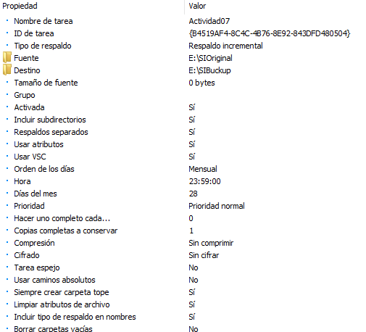

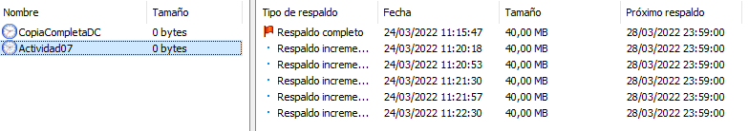
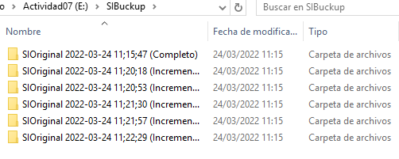

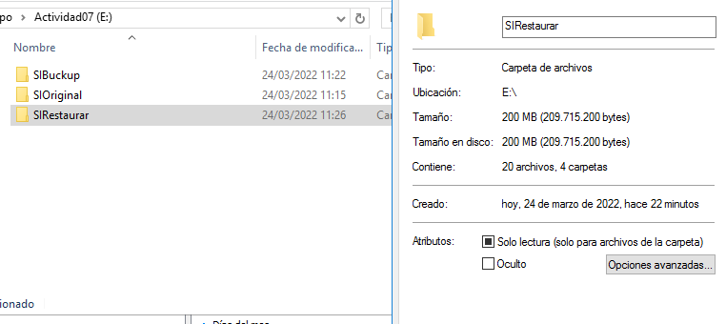
Para restaurar a mayo hay que copiar la base, que en este caso es el mes de enero y después ir mes a mes cogiendo la incremental y pegándola en la carpeta de Restaurar hasta el mes que se indica, en este caso, mayo.

  - Elimina o contidos dos cartafoles d:\SIBackup e d:\SIRestaurar.

- Unha copia de seguridade diferencial o final de cada mes do cartafol d:\SIOrixinal. A copia de seguridade farase non cartafol d:\SIBackup. Toda vez rematado Xuño, restaura no cartafol d:\SIRestaurar ó estado de Maio. Saiu todo tal como esperabas?
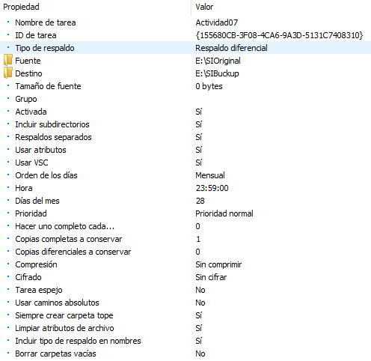
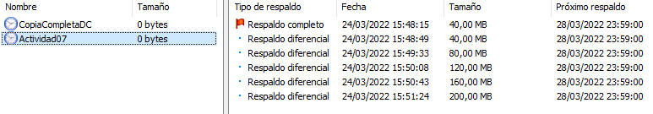
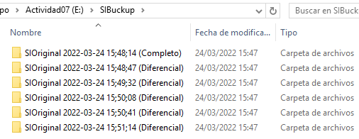

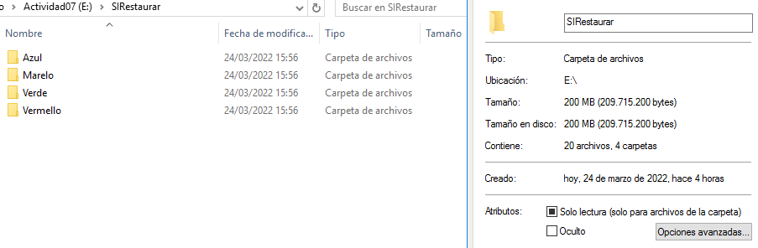

Para hacer la restauración partimos de la primera completa que tenemos, ya que es la base y después buscamos el mes en cuestión, en este caso mayo, y copiamos los datos de esa carpeta donde queremos restaurar los datos.

  - Elimina o contidos dos cartafoles d:\SIBackup e d:\SIRestaurar.
- Unha copia de seguridade completa a final de Xaneiro e outra a final de Abril, do cartafol d:\SIOrixinal, as demáis serán incrementais ó final de cada mes. A copia de seguridade farase non cartafol d:\SIBackup. Toda vez rematado Xuño, restaura no cartafol d:\SIRestaurar ó estado de Maio. Saiu todo tal como esperabas?
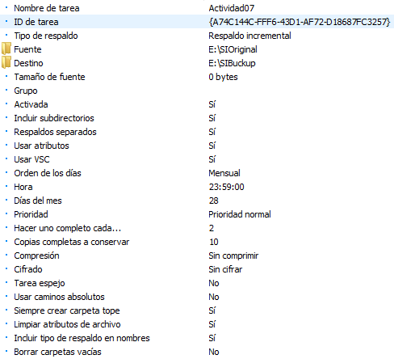
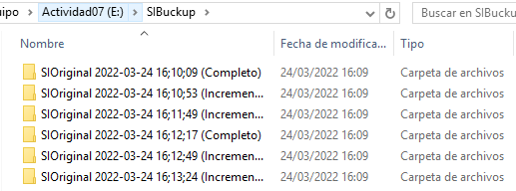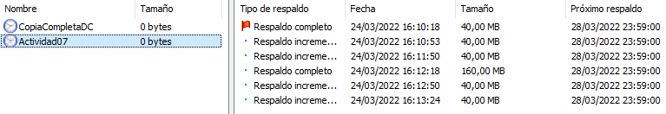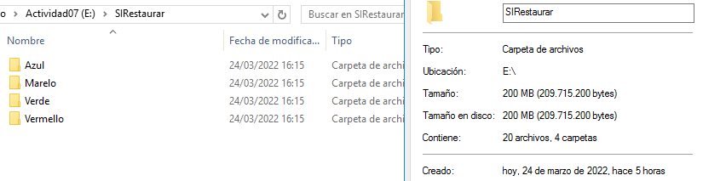

Para restaurar aquí, como tenemos varias completas, partimos de la completa más reciente para el mes que queremos restaurar. En este caso al ser mayo, cogeremos la copia completa de abril, la pegaremos en nuestra carpeta de restaurar y después cogemos la incremental del mes de mayo y la copiamos también en la carpeta de restaurar.

  - Elimina o contidos dos cartafoles d:\SIBackup e d:\SIRestaurar.

